ТЕХНИЧЕСКОЕ ЗАДАНИЕ
на разработку
информационной системы «Система автоматизации кадрового электронного документооборота»

2026
Содержание
Введение 4
1 Термины и определения 5
2 Перечень сокращений 6
3 Общие сведения 7
3.1 Наименование разработки 7
3.2 Основания для разработки 7
3.3 Сведения об участниках разработки 7
3.4 Сроки разработки 7
3.5 Источники и порядок финансирования работ 7
4 Цели и назначение создания системы 8
4.1 Цели создания системы 8
4.2 Назначение системы 8
4.2.1 Функциональное назначение 8
4.2.2 Эксплуатационное назначение 8
5 Характеристика объекта автоматизации 10
6 Требования к автоматизированной системе 11
6.1 Требования к структуре системы в целом 11
6.1.1 Требования к перспективам развития 11
6.2 Принцип работы программы 11
6.3 Требования к пользовательскому интерфейсу 12
6.4 Требования к функциям 28
6.5 Требования к видам обеспечения 28
6.5.1 Требования к математическому обеспечению 28
6.5.2 Требования к информационному обеспечению 30
6.5.2.1 Требования к структуре данных 30
6.5.2.2 Требования к контролю, хранению, обновлению и восстановлению данных 31
6.5.2.3 Требования к входным данным 31
6.5.3 Требования к лингвистическому обеспечению 31
6.5.4 Требования к программному обеспечению 31
6.5.4.1 Требования к операционной системе 32
6.5.5 Требования к техническому обеспечению 32
6.5.6 Требования к метрологическому обеспечению 33
6.5.7 Требования к организационному обеспечению 33
6.5.8 Требования к методическому обеспечению 33
6.6 Общие технические требования к системе 33
6.6.1 Требования к численности и квалификации персонала и пользователей системы 34
6.6.2 Требования к показателям назначения 34
6.6.3 Требования к надежности 35
6.6.4 Требования к безопасности 35
6.6.5 Требования к эргономике и технической эстетике 36
6.6.6 Требования к транспортабельности 36
6.6.7 Требования к эксплуатации, техническому обслуживанию, ремонту и хранению компонентов системы 36
6.6.8 Требования к защите информации от несанкционированного доступа 37
6.6.9 Требования по сохранности информации при авариях 37
6.6.10 Требования к защите от влияния внешних воздействий 38
6.6.11 Требования к патентной чистоте и патентоспособности 38
6.6.12 Требования к стандартизации и унификации 38
6.6.13 Ограничения, накладываемые на систему 38
7 Состав и содержание работ по созданию системы 40
8 Порядок разработки системы 44
9 Порядок контроля и приемки системы 45
10 Требования к составу и содержанию работ по подготовке объекта автоматизации к вводу системы в действие 49
11 Требования к документированию 50
12 Источники разработки 51

Введение
Данный документ является техническим заданием для информационной системы для автоматизации кадрового электронного документооборота, в котором описаны общие сведения о разработке, описании предметной области, требованиях к системе, требованиях к функциям.
Документ регламентирует этапы и сроки разработки, результаты этапов разработки.
Настоящий документ предназначен для: технического специалиста и заказчика.
Для технического специалиста он служит основным источником информации о требованиях к системе и функциональности приложения, что помогает ему в более эффективном планировании и реализации проекта.
Для заказчика данный документ предоставляет ясное представление о том, что будет разработано, каковы сроки выполнения работ и какие результаты он может ожидать. Он также позволяет обеспечить прозрачность в процессе разработки.
Таким образом, данный документ обеспечивает общую согласованность и понимание между всеми участниками разработки, что способствует более эффективному процессу реализации и повышает шансы на успешное завершение проекта в установленные сроки.

Термины и определения
В данном разделе будут перечислены термины и их определения (Таблица 1).
Таблица 1 – Термины и определения
Термин | Определение
Аутентификация | процесс проверки личности пользователя перед предоставлением доступа к функциям и данным системы.
Бизнес-процесс | последовательность связанных действий и задач, выполняемых системой и пользователями для достижения определённого результата.
Docker-контейнер | изолированная среда запуска приложения, содержащая необходимые для его работы программные компоненты и зависимости.
ELMA365 | low-code платформа, используемая в разрабатываемой системе как ядро для хранения кадровых данных, выполнения бизнес-процессов, маршрутов согласования, постановки задач и ведения электронного архива.
Кадровое заявление | электронное обращение сотрудника, инициирующее кадровый процесс, например заявление на отпуск, отгул, увольнение или изменение персональных данных.
Кадровый документ | документ, создаваемый, обрабатываемый или хранимый в рамках кадрового процесса и связанный с сотрудником или кадровым событием.
Кадровый процесс | настроенная последовательность этапов обработки кадрового события, включающая действия сотрудника, руководителя, кадровой службы и автоматические действия системы.
Кадровая задача | задание, автоматически или вручную назначенное участнику кадрового процесса и имеющее исполнителя, срок выполнения и статус.
Кадровый электронный документооборот | организация создания, обработки, согласования, хранения и передачи кадровых документов в электронной форме.
Личный кабинет сотрудника | отдельное веб-приложение, через которое сотрудник подаёт кадровые заявления, отслеживает их статусы и работает с доступными ему кадровыми документами.
Локальный нормативный акт | внутренний документ организации, содержащий обязательные для работников нормы и правила и направляемый сотрудникам для ознакомления.
Маршрут согласования | заданная последовательность этапов, участников и действий, по которой проходит кадровое заявление или документ до завершения процесса.
Онлайн-трудоустройство | дистанционное оформление кандидата, уже принятого к трудоустройству, включающее заполнение необходимых сведений и предоставление документов для кадровой службы.
Рабочее пространство | набор доступных пользователю разделов, данных, задач и действий в ELMA365, определяемый его ролью и полномочиями.

Продолжение таблицы 1
REST API | программный интерфейс, через который Личный кабинет сотрудника обменивается данными с платформой ELMA365.
Ролевая модель | совокупность ролей и правил доступа, определяющих, какие данные и функции системы доступны конкретному пользователю.
Сценарий использования | описание последовательности действий пользователя и системы, приводящей к достижению определённого результата.
Стейкхолдер | заинтересованное лицо или группа лиц, имеющие потребности, ожидания или ответственность в отношении разрабатываемой системы.
Электронный архив | централизованное хранилище завершённых кадровых документов и связанных с ними сведений, доступ к которым предоставляется в соответствии с правами пользователя.

Перечень сокращений
В данном разделе будут перечислены сокращения и их расшифровки (Таблица 2).
Таблица 2 – Перечень сокращений
Сокращение | Расшифровка
API | Application Programming Interface – программный интерфейс приложения.
CON | Constraint – ограничение, накладываемое на систему.
FR | Functional Requirement – функциональное требование.
ГОСТ | государственный стандарт.
HTTP | HyperText Transfer Protocol – протокол передачи гипертекста.
HTTPS | HyperText Transfer Protocol Secure – защищённый протокол передачи гипертекста.
JSON | JavaScript Object Notation – текстовый формат обмена структурированными данными.
КЭДО | кадровый электронный документооборот.
ЛНА | локальный нормативный акт.
MoSCoW | метод приоритизации требований: Must Have, Should Have, Could Have, Won’t Have.
NFR | Non-Functional Requirement – нефункциональное требование.
REST | Representational State Transfer – архитектурный стиль взаимодействия программных компонентов.
СТП | стандарт предприятия.
UC | Use Case – сценарий использования.

Общие сведения
Данный раздел настоящего технического задания содержит основные сведения о разработке.

Наименование разработки
Наименованием данной разработки является «Система автоматизации кадрового электронного документооборота».

Основания для разработки
Настоящее техническое задание разработано на основании следующих документов:
- ГОСТ 34.602-2020 «Информационные технологии. Комплекс стандартов на автоматизированные системы. Техническое задание на создание автоматизированной системы»;
- СТП ВятГУ 101-2004 «Общие требования к оформлению текстовых документов», утвержденный ФГБОУ ВО «Вятский государственный университет».
Иных документов, на основании которых создается система, не имеется.

Сведения об участниках разработки
Исполнителем настоящей работы является студентка ФГБОУ ВО «Вятского государственного университета» (Колледжа ВятГУ), группы ИСПк-402-52-00, Широнина А.А.
Заказчиком настоящей работы является преподаватель ФГБОУ ВО «Вятского государственного университета» Долженкова М.Л.

Сроки разработки
Разработка данного продукта должна быть осуществлена с 08.09.2026 по 17.05.2027.

Источники и порядок финансирования работ
Разработка системы осуществляется в рамках выполнения учебной практики и не предусматривает отдельного финансирования со стороны заказчика. Затраты, связанные с использованием оборудования и программного обеспечения, необходимого для разработки, несет исполнитель с использованием бесплатных и открытых средств разработки

Цели и назначение создания системы
В данном разделе обозначены цель и назначение системы.

Цели создания системы
Целью является разработка системы автоматизации кадрового электронного документооборота, предназначенной для упрощения взаимодействия сотрудников, руководителей и кадровой службы, сокращения количества ручных операций и объединения кадровых документов и процессов в единой системе.
Задачи:
- проанализировать предметную область кадрового электронного документооборота;
- определить основных пользователей и участников кадровых процессов;
- сформировать требования к разрабатываемой системе;
- спроектировать структуру системы и основные бизнес-процессы;
- настроить рабочее окружение и платформу ELMA365;
- разработать формы, справочники и маршруты кадровых процессов в ELMA365;
- разработать личный кабинет сотрудника в виде отдельного веб-приложения;
- реализовать взаимодействие личного кабинета сотрудника с ELMA365 через REST API;
- реализовать автоматическое формирование кадровых документов по шаблонам;
- организовать хранение кадровых документов и электронный архив;
- реализовать разграничение прав доступа пользователей;
- протестировать основные сценарии работы системы;
- подготовить техническую и эксплуатационную документацию.

Назначение системы
В данном разделе настоящего технического задания описаны функциональное и эксплуатационное назначение разрабатываемой системы.

Функциональное назначение
Система предназначена для автоматизации кадрового электронного документооборота организации. Она обеспечивает подачу и обработку кадровых заявлений, согласование документов, ведение графиков отпусков и рабочего времени, оформление командировок, работу с локальными нормативными актами, персональными данными и онлайн-трудоустройством.
Также система позволяет формировать кадровые документы по шаблонам, контролировать сроки и этапы процессов, хранить документы в электронном архиве и предоставлять сотрудникам доступ к своим заявлениям и документам через личный кабинет.

Эксплуатационное назначение
Система предназначена для использования сотрудниками, специалистами кадровой службы и руководителями организации. Сотрудники работают через личный кабинет, а кадровая служба и руководители – через рабочие пространства в ELMA365.
Использование системы позволяет сократить время обработки кадровых документов, уменьшить количество ручных операций, упростить согласование и контроль задач, а также обеспечить централизованное хранение кадровой информации.

Характеристика объекта автоматизации
Объектом автоматизации является деятельность организации, связанная с ведением кадрового документооборота и взаимодействием сотрудников, руководителей и кадровой службы. В настоящее время часть кадровых операций может выполняться вручную или с использованием разрозненных электронных документов, что увеличивает время обработки заявлений, усложняет контроль согласований и сроков, а также затрудняет поиск и хранение кадровых документов.
Автоматизации подлежат следующие основные бизнес-процессы:
- подача и обработка кадровых заявлений сотрудников: отпуск, отгул, увольнение, изменение персональных данных;
- согласование кадровых заявлений и документов;
- постановка и контроль выполнения кадровых задач;
- ведение графиков рабочего времени и отпусков;
- оформление командировок и связанной с ними отчетности;
- размещение локальных нормативных актов и фиксация ознакомления сотрудников;
- дистанционное оформление кандидатов, принятых на работу;
- ведение персональных данных сотрудников и согласий на их обработку;
- автоматическое формирование кадровых документов по шаблонам;
- ведение реестра кадровых документов и электронного архива;
- информирование пользователей об изменениях статусов и необходимых действиях;
- формирование сводной информации о кадровых процессах для руководителей и кадровой службы.
Условия эксплуатации объекта автоматизации: сотрудники работают с системой через веб-приложение «Личный кабинет сотрудника», а специалисты кадровой службы и руководители – через рабочие пространства платформы ELMA365. Для работы требуется компьютер с современным веб-браузером и доступом к сети, в которой размещены компоненты системы. Веб-приложение разворачивается в Docker-контейнере и взаимодействует с ELMA365 по REST API. Специальные требования к температуре, влажности и другим условиям эксплуатации программной части не предъявляются.
Границы системы включают кадровые процессы, связанные с заявлениями, согласованием, оформлением документов, графиками, командировками, ознакомлением с ЛНА, персональными данными, онлайн-трудоустройством и хранением кадровых документов. В систему не входят расчет заработной платы, выполнение финансовых операций, бухгалтерский учет, подбор и оценка кандидатов на этапе рекрутинга, а также функции внешних корпоративных систем.

Требования к автоматизированной системе
Данный раздел настоящего технического задания содержит основные требования к результатам разработки.

Требования к структуре системы в целом
Система должна состоять из двух основных программных компонентов:
- платформы ELMA365, выполняющей функции ядра системы и обеспечивающей хранение данных, выполнение бизнес-процессов, маршруты согласования, постановку задач, формирование документов, разграничение прав доступа и ведение электронного архива;
- веб-приложения «Личный кабинет сотрудника», предназначенного для подачи кадровых заявлений, просмотра их статусов, работы с кадровыми документами и ознакомления с назначенными документами.
В ELMA365 должны быть предусмотрены рабочие пространства для специалистов кадровой службы и руководителей, включающие доступ к задачам, документам, сотрудникам, графикам и архиву в соответствии с правами пользователя.
Взаимодействие между Личным кабинетом и ELMA365 должно осуществляться через REST API по протоколу HTTP/HTTPS. Доступ пользователей к функциям и данным системы должен определяться их ролью и полномочиями.

Требования к перспективам развития
Дальнейшее развитие системы может предусматривать реализацию следующих функций:
- расширение перечня кадровых заявлений и бизнес-процессов;
- добавление новых шаблонов кадровых документов и маршрутов согласования;
- расширение аналитики и отчетности для кадровой службы и руководителей;
- интеграцию с бухгалтерскими, учетными и другими корпоративными системами;
- развитие процесса онлайн-трудоустройства и ведения карточек кандидатов на оформление;
- подключение дополнительных каналов уведомлений;
- применение средств искусственного интеллекта для проверки заполнения и подготовки проектов кадровых документов.

Принцип работы программы
Работа системы строится на выполнении кадровых бизнес-процессов в ELMA365 и взаимодействии пользователей с ними через соответствующие интерфейсы.
Общий алгоритм работы системы:
- сотрудник через Личный кабинет создаёт кадровое заявление или выполняет другое предусмотренное действие;
- данные передаются через REST API в ELMA365, где создаётся соответствующий кадровый процесс;
- система определяет маршрут обработки и автоматически назначает задачи руководителю или специалисту кадровой службы;
- ответственные пользователи рассматривают заявление, при необходимости возвращают его на доработку или продолжают обработку;
- на соответствующем этапе система формирует кадровые документы по подготовленным шаблонам;
- сотрудник получает актуальный статус своего заявления и доступные ему документы в Личном кабинете;
- после завершения процесса документы сохраняются в системе и при необходимости помещаются в электронный архив.
Для процессов командировок, ознакомления с локальными нормативными актами, ведения графиков и онлайн-трудоустройства используются отдельные настроенные бизнес-процессы. На каждом этапе система сохраняет статус, ответственного пользователя, дату выполнения действий и связанную с процессом информацию.
Детальное описание основных вариантов взаимодействия пользователей с системой приведено в документе «Сценарии использования системы».

Требования к пользовательскому интерфейсу
Данный раздел содержит требования к составу основных экранов и элементов пользовательского интерфейса системы автоматизации кадрового электронного документооборота. Система предусматривает два вида пользовательского интерфейса: веб-приложение «Личный кабинет сотрудника» и рабочее пространство кадровика и руководителя на платформе ELMA365.
Личный кабинет сотрудника должен иметь главную страницу, представленную на рисунке 1. Главная страница должна содержать:
- информационный блок с приветствием сотрудника и кратким описанием возможностей Личного кабинета – элемент на рисунке под номером 1;
- кнопку «Создать заявление» для перехода к форме нового кадрового заявления - элемент на рисунке под номером 2;
- блок «Последние заявления» со сведениями о типе заявления, дате подачи и текущем статусе - элемент на рисунке под номером 3;
- блок «Документы на ознакомление» со списком назначенных сотруднику документов - элемент на рисунке под номером 4.
Боковая панель Личного кабинета должна обеспечивать переход между разделами «Главная», «Заявления» и «Документы».
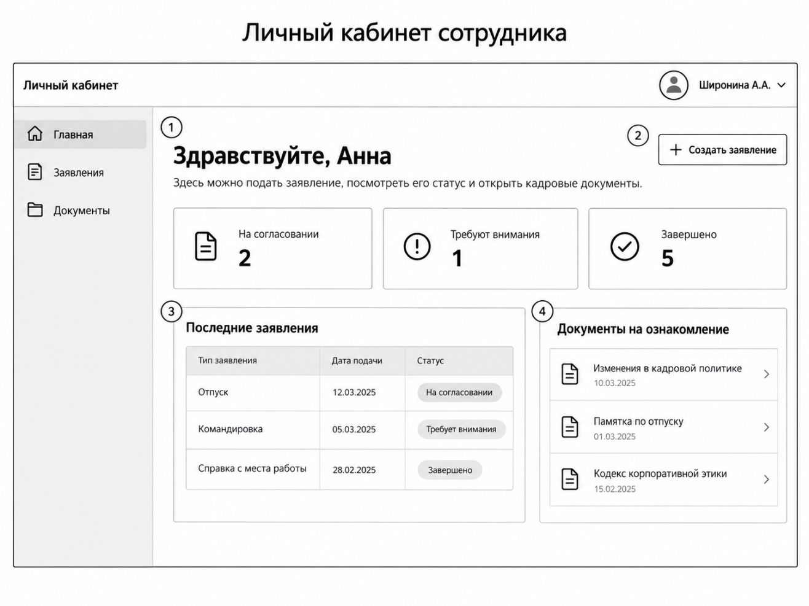
Рисунок 1 – Главная страница Личного кабинета сотрудника
Личный кабинет сотрудника должен иметь экран создания кадрового заявления, представленный на рисунке 2. Экран создания заявления должен содержать:
- поле выбора типа кадрового заявления - элемент на рисунке под номером 1;
- поля выбора даты начала и даты окончания периода, если они требуются для выбранного типа заявления - элемент на рисунке под номером 2;
- поле ввода комментария сотрудника - элемент на рисунке под номером 3;
- область добавления приложений к заявлению - элемент на рисунке под номером 4;
- кнопки «Отправить заявление» и «Отмена» - элемент на рисунке под номером 5.
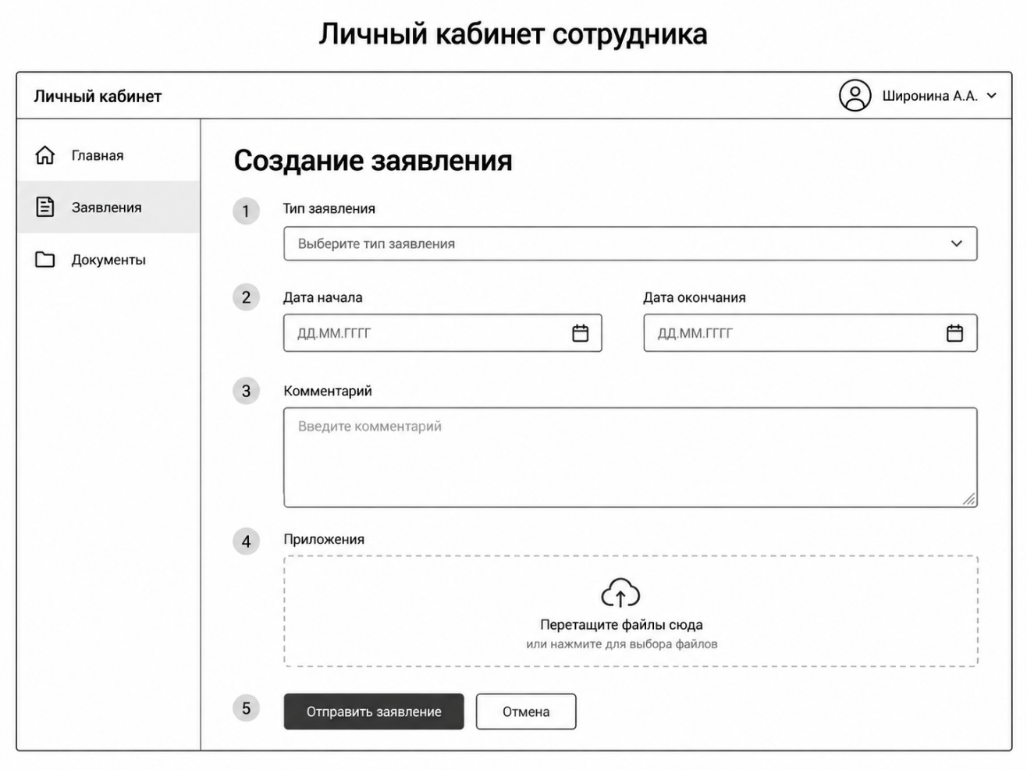
Рисунок 2 – Экран создания кадрового заявления
Личный кабинет сотрудника должен иметь экран просмотра заявлений и кадровых документов, представленный на рисунке 3. Экран должен содержать:
- блок «Мои заявления» с типом заявления, датой подачи, текущим этапом и статусом обработки - элемент на рисунке под номером 1;
- блок «Документы» со сформированными кадровыми документами, датой формирования, основанием и статусом - элемент на рисунке под номером 2.
Экран также должен обеспечивать переключение между заявлениями и документами, поиск по списку и фильтрацию по статусу.
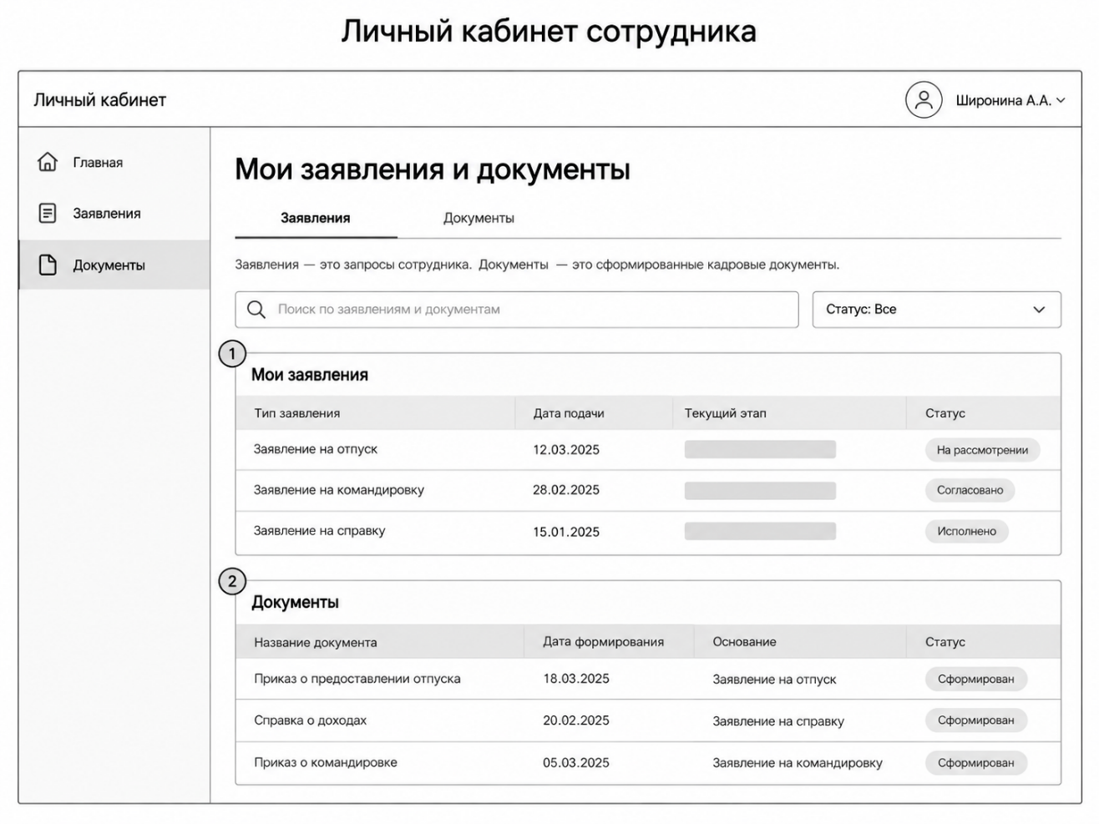
Рисунок 3 – Экран просмотра заявлений и документов сотрудника
Рабочее пространство кадровика и руководителя реализуется средствами ELMA365. Общая структура экранов для данных ролей может быть одинаковой, при этом состав доступных данных, задач и действий определяется правами пользователя.
Рабочее пространство кадровика и руководителя должно иметь главную страницу, представленную на рисунке 4. Главная страница должна содержать:
- боковую панель навигации по разделам «Главная», «Задачи», «Документы», «Сотрудники», «Графики» и «Архив»;
- сводные показатели по текущим кадровым процессам: количество объектов, ожидающих решения, просроченных задач, сотрудников в отпуске и документов в работе;
- блок «Последние задачи» с краткой информацией о задаче, сотруднике, сроке и статусе;
- блок «Последние документы» с наименованием документа, сотрудником, датой изменения и статусом.
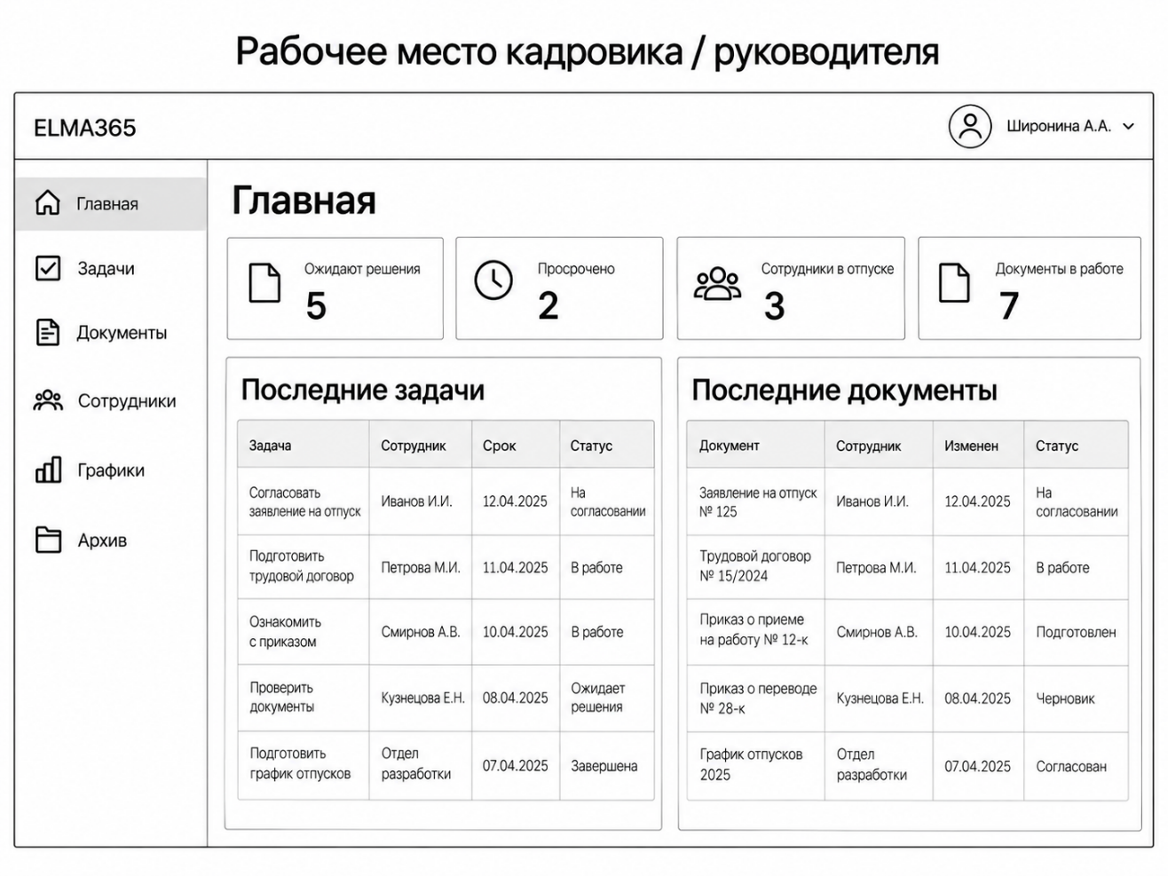
Рисунок 4 – Главная страница рабочего места кадровика / руководителя
Рабочее пространство кадровика и руководителя должно иметь раздел «Документы», представленный на рисунке 5. Раздел должен содержать:
- поле поиска кадровых документов по наименованию и сотруднику;
- фильтры по типу и статусу документа;
- реестр документов с отображением наименования документа, сотрудника, типа, статуса и даты изменения;
- кнопку «Открыть» для перехода к карточке выбранного документа.
Кадровому специалисту должен предоставляться доступ к документам в соответствии с его полномочиями, а руководителю – к документам сотрудников и процессов, доступным ему для просмотра или согласования.
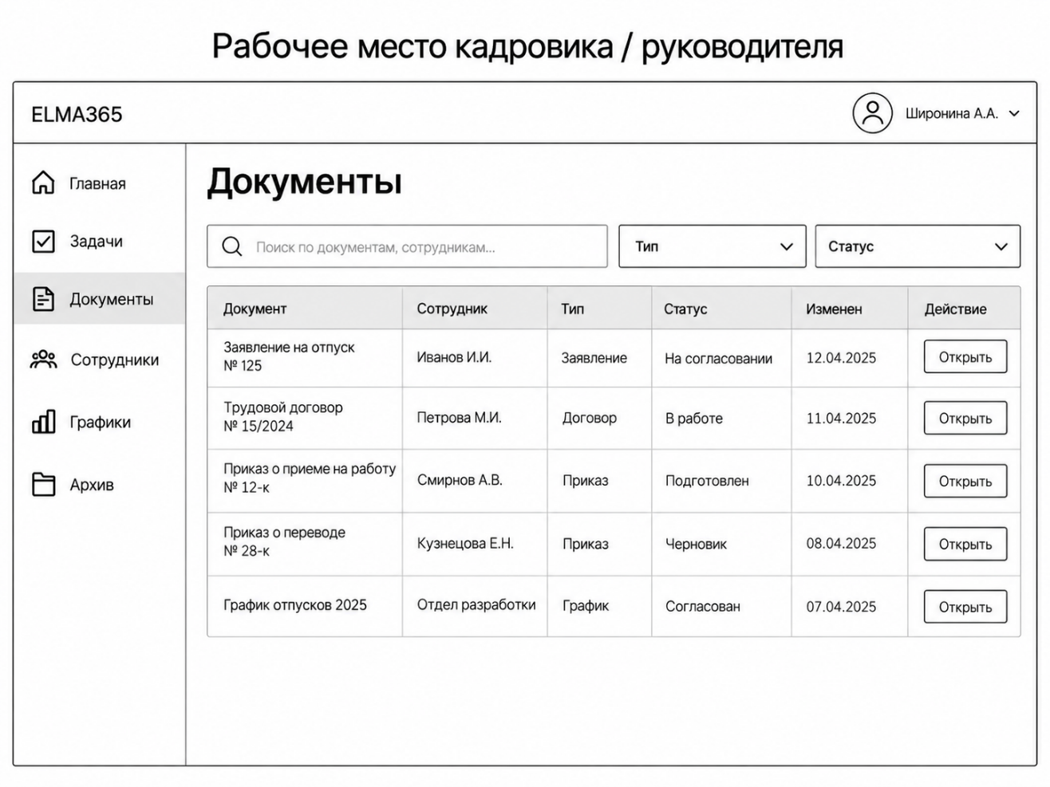
Рисунок 5 – Раздел «Документы» рабочего места кадровика / руководителя
Рабочее пространство кадровика и руководителя должно иметь раздел «Задачи» в виде канбан-доски, представленный на рисунке 6. Раздел должен содержать:
- колонки, соответствующие основным состояниям задач: «Новые», «В работе», «На согласовании», «Требуют решения» и «Завершены»;
- карточки задач с наименованием действия, связанным сотрудником и сроком выполнения;
- отображение количества задач в каждой колонке;
- возможность открытия карточки задачи для просмотра подробной информации и выполнения доступного пользователю действия.
Перемещение задач между состояниями должно отражать фактическое выполнение этапов бизнес-процесса. Набор задач и доступных действий должен определяться ролью пользователя и его полномочиями.
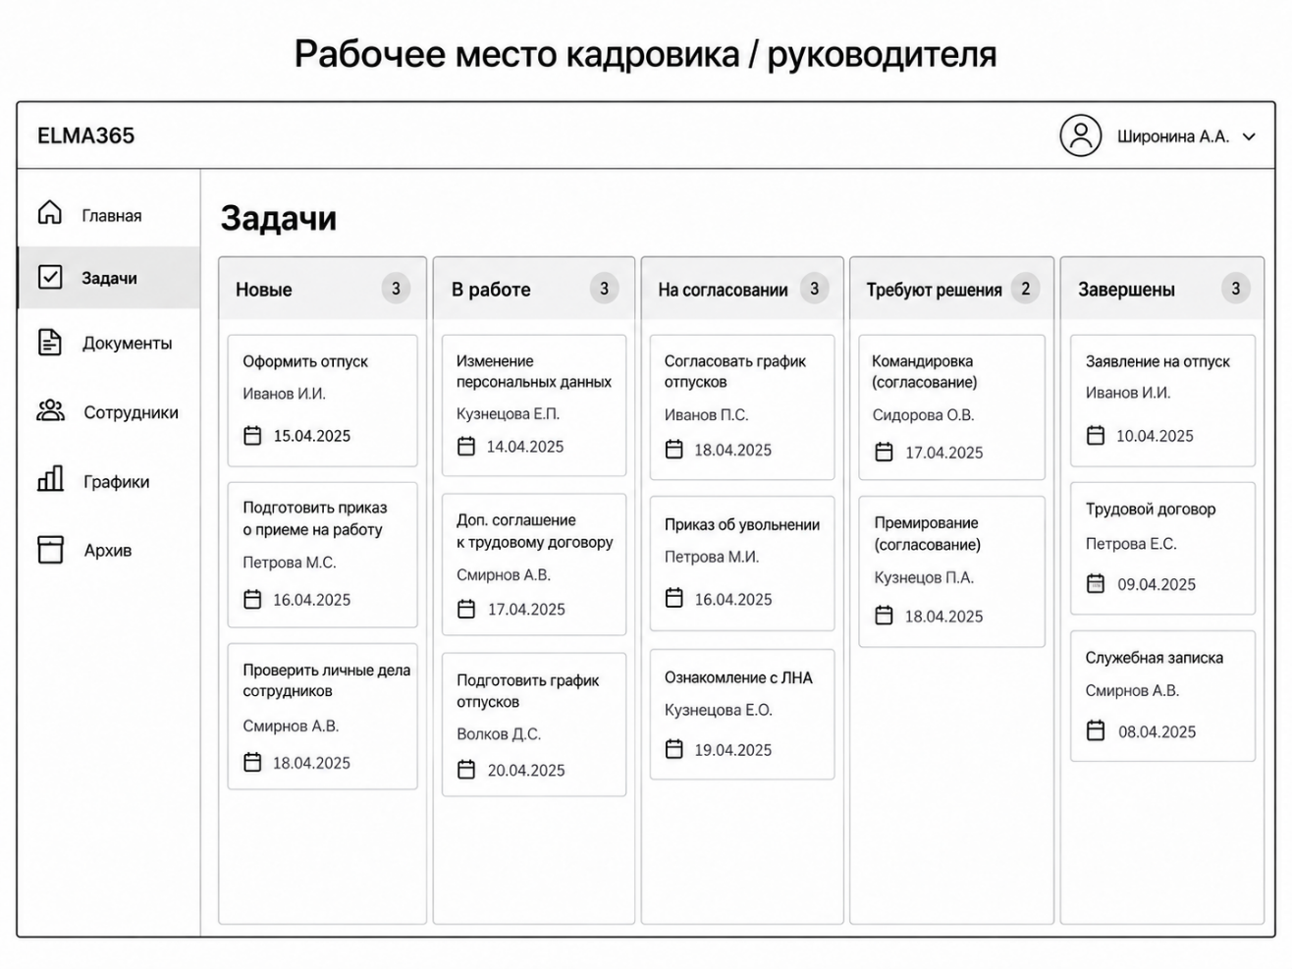
Рисунок 6 – Канбан-доска задач рабочего места кадровика / руководителя
Представленные макеты определяют состав и взаимное расположение основных элементов интерфейса. Детальное визуальное оформление элементов может уточняться в процессе разработки при сохранении указанного функционального состава экранов.

Требования к функциям
Разрабатываемая система должна предусматривать реализацию функций, приведённых ниже. Полная формулировка каждого требования, его источник, обоснование, приоритет по методу MoSCoW и критерий верификации приведены в документе «Классификация и формализация требований к системе».
- подача кадрового заявления по типу (FR-01);
- проверка корректности заявления перед отправкой (FR-02);
- маршрутизация кадрового заявления по этапам согласования (FR-03);
- согласование, отклонение и возврат заявления (FR-04);
- отслеживание статуса и текущего этапа заявления (FR-05);
- автоматическая постановка задач участникам процесса (FR-06);
- контроль сроков кадровых задач (FR-07);
- ведение графиков рабочего времени и отпусков (FR-08);
- создание и согласование заявки на командировку (FR-09);
- оформление командировочных документов (FR-10);
- предоставление отчётности по командировке (FR-11);
- размещение локального нормативного акта (FR-12);
- фиксация факта ознакомления с ЛНА (FR-13);
- дистанционное оформление нового сотрудника (FR-14);
- ведение персональных данных сотрудников и согласий на их обработку (FR-15);
- разграничение доступа к персональным данным и кадровым документам (FR-16);
- настройка форм, шаблонов и маршрутов согласования (FR-17);
- автоматическое формирование кадрового документа по шаблону (FR-18);
- уведомления участников кадрового процесса (FR-19);
- электронный архив кадровых документов (FR-20);
- личный кабинет сотрудника (FR-21);
- интеграция личного кабинета с ELMA365 через REST API (FR-22);
- рабочее пространство кадровой службы в ELMA365 (FR-23);
- рабочее пространство руководителя (FR-24);
- реестр кадровых документов с поиском и фильтрацией (FR-25);
- история статусов и версий кадрового документа (FR-26);
- журнал действий пользователей (FR-27);
- управление пользователями, подразделениями и ролями (FR-28).

Требования к видам обеспечения
Данный раздел настоящего технического задания содержит основные требования к видам обеспечения.

Требования к математическому обеспечению
Специальные требования к математическому обеспечению не предъявляются.

Требования к информационному обеспечению
Данный раздел настоящего технического задания содержит основные требования к информационному обеспечению.

Требования к структуре данных
Хранение и обработка основных данных системы должны выполняться средствами платформы ELMA365. Структура данных формируется на основе объектов, их атрибутов и связей, настраиваемых в рамках платформы. Разработка отдельной базы данных для хранения кадровой информации не предусматривается.
Личный кабинет сотрудника является отдельным клиентским веб-приложением и не должен иметь собственной базы кадровых данных. Получение и передача информации между Личным кабинетом и ELMA365 осуществляются через REST API (CON-01, CON-02).
Структура данных ELMA365 должна обеспечивать хранение следующих групп сведений:
- учётные данные пользователей: идентификатор, ФИО, подразделение, должность, роль, контактные данные и статус учётной записи;
- сведения о сотрудниках: персональные данные, сведения о подразделении и должности, а также связанные согласия на обработку персональных данных;
- сведения о кадровых заявлениях: идентификатор, тип заявления, сотрудник, дата подачи, содержание, текущий статус, этап обработки и связанный кадровый процесс;
- сведения о кадровых задачах: наименование задачи, исполнитель, связанный сотрудник или документ, дата создания, срок выполнения и текущий статус;
- сведения о графиках рабочего времени и отпусков: сотрудник, период, вид отсутствия или рабочего времени и связанные сведения графика;
- сведения о командировках: сотрудник, даты, место и цель командировки, статус согласования, связанные документы, сведения о выдаче средств и отчётные документы;
- сведения о локальных нормативных актах: идентификатор, наименование, версия, дата размещения, назначенные сотрудники или подразделения и сведения об ознакомлении;
- сведения о кандидатах, принятых к дистанционному оформлению: ФИО, контактные данные, предполагаемая должность и подразделение, данные анкеты, загруженные документы и текущий статус оформления;
- сведения о шаблонах кадровых документов и маршрутах согласования: тип документа, форма, шаблон, последовательность этапов и участники процесса;
- сведения о кадровых документах: идентификатор, тип документа, связанный сотрудник или заявление, дата формирования, текущий статус и версия;
- сведения электронного архива: завершённые кадровые документы, их версии, даты формирования и связи с соответствующими кадровыми процессами;
- журнал действий пользователей: пользователь, дата и время, выполненное действие и объект, с которым выполнялось действие.
Основные кадровые и персональные данные должны постоянно храниться только средствами ELMA365. Личный кабинет не должен использовать собственное постоянное хранилище для таких сведений.
При заполнении пользователем кадрового заявления допускается временное сохранение введённых данных в пределах текущей пользовательской сессии до их успешной передачи в ELMA365. Это необходимо для предотвращения повторного ввода информации при кратковременной недоступности REST API. После успешной отправки формы временно сохранённые данные не должны использоваться как самостоятельное хранилище кадровой информации (NFR-10).
Аутентификация пользователей и управление их доступом должны выполняться средствами ELMA365. Личный кабинет не должен самостоятельно хранить пароли и иные учётные данные пользователей.
История изменения статусов и версий кадровых документов должна сохраняться средствами ELMA365 с указанием даты, времени и пользователя, выполнившего действие. Сотрудники, руководители и специалисты кадровой службы не должны иметь возможности изменять или удалять ранее зафиксированные записи истории и журнала действий (FR-26, FR-27, NFR-07).

Требования к контролю, хранению, обновлению и восстановлению данных
К контролю, хранению, обновлению и восстановлению данных предъявляются следующие требования:
- резервное копирование данных ELMA365, включая кадровые заявления, документы и электронный архив, должно выполняться средствами платформы ELMA365 не реже одного раза в сутки (NFR-04);
- при изменении статуса заявления, документа или персональных данных сотрудника система должна фиксировать дату, время и пользователя, выполнившего изменение (FR-26);
- восстановление данных из резервной копии должно выполняться без потери сведений о заявлениях и документах, согласование которых завершено не позднее чем за 24 часа до аварии;
- целостность связей между сотрудниками, заявлениями, документами, маршрутами согласования и архивом должна обеспечиваться средствами платформы ELMA365, а история кадрового процесса не должна теряться при сбое или перезапуске компонентов ELMA365 (NFR-03).

Требования к входным данным
Система может ожидать от пользователя следующие входные данные:
- данные аутентификации пользователя, обрабатываемые средствами ELMA365;
- содержание кадрового заявления, вносимое сотрудником в форму, соответствующую выбранному типу заявления;
- данные анкеты и документы, загружаемые кандидатом при дистанционном оформлении трудоустройства;
- решения и комментарии, вносимые руководителем и специалистом кадровой службы при согласовании и обработке заявлений;
- данные локальных нормативных актов и шаблонов документов, вносимые специалистом кадровой службы и администратором;
- настройки маршрутов согласования, форм и прав доступа, вносимые администратором.
Входные данные должны проходить проверку на корректность формата и полноту заполнения обязательных полей перед отправкой в ELMA365. При вводе данных, не соответствующих установленным ограничениям, система должна отображать сообщение об ошибке и не выполнять соответствующую операцию (FR-02).

Требования к лингвистическому обеспечению
Информационная система должна включать в себя русскую локализацию без возможности переключения на другие языки.

Требования к программному обеспечению
Программное обеспечение системы должно отвечать следующим требованиям:
- Личный кабинет сотрудника должен быть реализован в виде отдельного веб-приложения и разворачиваться в Docker-контейнере, обеспечивающем возможность переноса и повторного развертывания приложения (CON-03);
- платформа ELMA365 должна использоваться в качестве ядра системы, обеспечивающего хранение кадровых данных, выполнение бизнес-процессов, маршрутов согласования, постановку задач, формирование документов и ведение электронного архива (CON-02);
- основная кадровая бизнес-логика должна быть реализована средствами ELMA365 и не должна дублироваться в Личном кабинете сотрудника (CON-02);
- взаимодействие Личного кабинета сотрудника с ELMA365 должно осуществляться через REST API по защищённому протоколу HTTPS (FR-22, NFR-05);
- Личный кабинет должен получать из ELMA365 актуальные сведения о заявлениях, их статусах и кадровых документах пользователя и передавать данные для запуска предусмотренных кадровых процессов (FR-22);
- постоянное хранение кадровых и персональных данных в Личном кабинете вне ELMA365 не должно выполняться; при временной недоступности ELMA365 допускается сохранение введённых пользователем данных формы только в пределах текущей сессии с возможностью повторной отправки запроса после восстановления соединения (NFR-10).

Требования к операционной системе
Веб-интерфейс Личного кабинета должен корректно функционировать в актуальных стабильных версиях поддерживаемых веб-браузеров. Личный кабинет разворачивается в Docker-контейнере на сервере под управлением стабильного дистрибутива Linux. Сервер должен иметь сетевой доступ к используемому экземпляру ELMA365 для взаимодействия через REST API.

Требования к техническому обеспечению
Для работы пользователей с системой должен использоваться персональный компьютер, обеспечивающий работу современного веб-браузера и имеющий следующие минимальные характеристики:
- операционная система: Windows 10 или выше либо другая операционная система, поддерживающая современный веб-браузер;
- процессор: двухъядерный с тактовой частотой не ниже 2,0 ГГц;
- оперативная память: не менее 4 ГБ;
- монитор с разрешением не менее 1366×768;
- клавиатура и мышь;
- подключение к сети организации либо к сети Интернет в зависимости от варианта размещения системы.
Для размещения веб-приложения «Личный кабинет сотрудника» должен использоваться сервер или виртуальная машина со следующими минимальными требованиями:
- операционная система семейства Linux;
- процессор: не менее 2 вычислительных ядер;
- оперативная память: не менее 2 ГБ;
- свободное дисковое пространство: не менее 5 ГБ;
- установленная платформа Docker;
- сетевой доступ к экземпляру ELMA365 для взаимодействия через REST API.
Личный кабинет сотрудника не требует установки дополнительного программного обеспечения на компьютеры пользователей и используется через веб-браузер.
Требования к серверному оборудованию, на котором размещается платформа ELMA365, определяются требованиями самой платформы и выбранным вариантом её развёртывания и в рамках настоящей разработки отдельно не устанавливаются.

Требования к метрологическому обеспечению
Требования к метрологическому обеспечению не предъявляются.

Требования к организационному обеспечению
Организационное обеспечение системы должно соответствовать следующим требованиям:
- порядок взаимодействия пользователей системы должен определяться ролевой моделью: администратор настраивает маршруты, шаблоны, роли и права доступа; специалист кадровой службы обрабатывает заявления, формирует документы и ведёт архив; руководитель согласовывает заявления сотрудников своего подразделения; сотрудник подаёт заявления, знакомится с документами и отслеживает их статус;
- если в работе системы возникает сбой, пользователю должно выводиться понятное сообщение о его причине и предложение повторить действие позднее; поиск и устранение первопричины сбоя по журналам работы системы выполняет технический администратор (NFR-10);
- при временной недоступности ELMA365 личный кабинет должен сообщать пользователю о временной недоступности соответствующей функции и не допускать потери введённых, но не отправленных данных (NFR-10).

Требования к методическому обеспечению
При разработке и функционировании системы должны применяться следующие нормативно-технические документы:
- ГОСТ 34.602-2020 – в части состава и содержания настоящего технического задания;
- ГОСТ 7.32-2017 – в части оформления отчётных документов;
- СТП ВятГУ 101-2004 – в части оформления текстовых документов.
Заказчик предоставляет исполнителю доступ к электронным версиям перечисленных документов до начала соответствующего этапа работ; разработка собственных методических материалов настоящим проектом не предусматривается.

Общие технические требования к системе
Данный подраздел настоящего технического задания содержит общие технические требования к системе.

Требования к численности и квалификации персонала и пользователей системы
Численность и квалификация персонала и пользователей системы должны соответствовать следующим требованиям:
- техническую эксплуатацию личного кабинета обеспечивает 1 человек, совмещающий эту роль с разработкой системы;
- технический администратор должен уметь развёртывать и обслуживать приложения в Docker-контейнерах, а также иметь базовые навыки настройки платформы ELMA365 и работы с REST API;
- сотрудник, руководитель и специалист кадровой службы не должны обладать специальными знаниями в области информационных технологий; администратор должен обладать базовыми навыками настройки low-code платформы;
- подготовка и контроль знаний и навыков пользователей личного кабинета не проводятся; подготовка администратора обеспечивается в рамках обучения по образовательной программе и документации платформы ELMA365;
- режим работы сотрудников, руководителей и специалистов кадровой службы определяется производственным графиком организации.

Требования к показателям назначения
Результат данной разработки должен соответствовать следующим требованиям к показателям назначения. Полная формулировка, источник, обоснование и критерий верификации каждого требования приведены в документе «Классификация и формализация требований».
- время получения личным кабинетом актуальных данных о статусе заявления, задачах и уведомлениях через REST API ELMA365 не должно превышать 5 секунд с момента изменения данных в ELMA365 (NFR-01);
- время автоматического формирования кадрового документа по шаблону после завершения согласования заявления не должно превышать 10 секунд (NFR-02);
- история статусов и версий кадрового заявления и документа должна сохраняться без потери ранее зафиксированных записей при сбое или перезапуске компонентов ELMA365 (NFR-03);
- резервное копирование данных электронного архива кадровых документов должно выполняться не реже одного раза в сутки с возможностью восстановления (NFR-04);
- передача данных между личным кабинетом и ELMA365 в эксплуатационном контуре должна выполняться по защищённому протоколу HTTPS (NFR-05);
- фактические права доступа пользователей к персональным данным и кадровым документам должны соответствовать утверждённой ролевой модели на протяжении всей эксплуатации системы (NFR-06);
- журнал действий пользователей и история статусов документов должны быть защищены от изменения и удаления пользователями, не обладающими правами администратора (NFR-07);
- подача типового кадрового заявления сотрудником в личном кабинете должна занимать не более 3 шагов оформления (NFR-08);
- пользовательский интерфейс личного кабинета должен корректно отображаться в браузерах Google Chrome, Яндекс Браузер и Mozilla Firefox последних стабильных версий (NFR-09);
- при временной недоступности ELMA365 личный кабинет должен сообщать пользователю понятное сообщение о временной недоступности функции, не допуская потери введённых, но не отправленных данных (NFR-10).
Проверка перечисленных показателей должна выполняться в ходе приёмочных испытаний по критериям, приведённым в разделе «Порядок контроля и приёмки системы».

Требования к надежности
Надёжное функционирование программы должно быть обеспечено выполнением совокупности организационно-технических мероприятий, перечень которых приведён ниже:
- организацией бесперебойного питания технических средств, на которых развёрнут личный кабинет;
- осуществлением контроля ввода и вывода данных при взаимодействии личного кабинета с ELMA365 через REST API;
- регулярным выполнением требований ГОСТ 51188-98 «Защита информации. Испытания программных средств на наличие компьютерных вирусов»;
- регулярным выполнением требований ГОСТ 34.602-2020 «Комплекс стандартов на автоматизированные системы»;
- резервным копированием данных и настроек, выполняемым средствами платформы ELMA365 (NFR-04).
Надёжность хранения и обработки кадровых данных обеспечивается средствами платформы ELMA365 в соответствии с условиями её эксплуатации; в рамках настоящего проекта дополнительные меры по надёжности применяются к компоненту личного кабинета.

Требования к безопасности
К безопасности системы предъявляются следующие требования:
- персональные данные сотрудников и учётные данные пользователей должны передаваться между личным кабинетом и ELMA365 по защищённому соединению HTTPS (NFR-05);
- пароли и иные учётные данные пользователей не должны храниться в личном кабинете; аутентификация выполняется средствами ELMA365;
- доступ к персональным данным и кадровым документам должен предоставляться пользователю только в соответствии с его ролью (FR-16, NFR-06);
- все критические операции с кадровыми заявлениями, документами и правами доступа должны выполняться только после проверки прав пользователя и фиксироваться в журнале действий (FR-27, NFR-07);
- личный кабинет не должен обладать самостоятельным доступом к данным ELMA365 в обход REST API и установленной ролевой модели.
Система не включает в свой состав собственных технических средств хранения основных кадровых данных: они размещаются на стороне ELMA365; личный кабинет эксплуатируется на выделенном сервере организации или учебном сервере колледжа в пределах локального сетевого контура (CON-01, CON-03).

Требования к эргономике и технической эстетике
Эргономические требования к организации и средствам деятельности пользователей системы приведены в подразделе «Требования к пользовательскому интерфейсу». Дополнительно предъявляются следующие требования:
- интерфейс личного кабинета должен обеспечивать единое расположение основных элементов навигации, заголовка экрана и кнопок действий на всех экранах;
- информационная выразительность интерфейса должна обеспечиваться различением статусов заявлений, документов и задач с помощью понятных обозначений и подписей;
- сообщения об ошибках должны содержать понятное пользователю описание причины и рекомендуемое действие;
- требования к организации рабочего места не предъявляются, поскольку личный кабинет эксплуатируется на стандартных рабочих местах сотрудников.

Требования к транспортабельности
Требования к транспортабельности не предъявляются.

Требования к эксплуатации, техническому обслуживанию, ремонту и хранению компонентов системы
Эксплуатация, техническое обслуживание, ремонт и хранение компонентов системы должны соответствовать следующим требованиям:
- плановое обслуживание личного кабинета проводится техническим администратором по мере необходимости;
- в состав работ по техническому обслуживанию входят обновление образа Docker-контейнера личного кабинета, проверка работоспособности интеграции с REST API ELMA365 и контроль журналов ошибок;
- техническое обслуживание и обновление самой платформы ELMA365 выполняется в соответствии с регламентом платформы.

Требования к защите информации от несанкционированного доступа
Защита информации от несанкционированного доступа должна обеспечиваться выполнением следующих требований:
- система должна предоставлять пользователю доступ только к тем кадровым данным и функциям, которые соответствуют его роли: сотрудник не должен иметь доступа к заявлениям и документам других сотрудников, за исключением случаев, предусмотренных его ролью (FR-16);
- сессия пользователя должна иметь ограниченный срок действия; после выхода из системы или истечения срока действия сессии доступ к защищённым разделам личного кабинета должен прекращаться;
- состав данных, доступных сотруднику в личном кабинете, должен ограничиваться сведениями, необходимыми для выполнения его задач;
- доступ к функциям системы, содержащим персональные данные, должен предоставляться только после успешной аутентификации в ELMA365; маркер сессии должен передаваться только по защищённому соединению.

Требования по сохранности информации при авариях
Ниже перечислены события, при возникновении которых должна быть гарантирована сохранность информации в системе:
- аварийное отключение электропитания сервера, на котором развёрнут личный кабинет;
- непредвиденный перезапуск Docker-контейнера личного кабинета;
- временная потеря соединения между личным кабинетом и ELMA365;
- аварийное завершение работы браузера пользователя при незавершённой подаче заявления.
При возникновении перечисленных событий должны быть сохранены кадровые заявления, документы, статусы согласования и персональные данные сотрудников, хранящиеся в ELMA365; сохранность данных ELMA365 при авариях обеспечивается средствами самой платформы в соответствии с условиями её эксплуатации. Данные, введённые пользователем в форму личного кабинета, но не отправленные в ELMA365 на момент аварии, могут быть утрачены и требуют повторного ввода.

Требования к защите от влияния внешних воздействий
Требования к защите от влияния внешних воздействий не предъявляются.

Требования к патентной чистоте и патентоспособности
При разработке личного кабинета должны использоваться только такие объекты интеллектуальной собственности, права на которые приобретены и используются без нарушения прав третьих лиц. Библиотеки, шаблоны и иные сторонние компоненты должны применяться в соответствии с их лицензиями. Использование платформы ELMA365 осуществляется в соответствии с условиями лицензии, предоставленной образовательной организации.

Требования к стандартизации и унификации
Программная документация должна разрабатываться в соответствии с ГОСТ 34.602-2020, ГОСТ 7.32-2017 и СТП ВятГУ 101-2004. Обмен данными между личным кабинетом и ELMA365 должен выполняться в формате JSON через REST API; дата и время – в согласованном формате; идентификаторы кадровых заявлений и документов – в едином формате, принятом в ELMA365.

Ограничения, накладываемые на систему
При разработке и эксплуатации системы должны учитываться следующие ограничения:
- система должна состоять из платформы ELMA365, используемой в качестве ядра и бэк-офиса, и отдельного веб-приложения «Личный кабинет сотрудника», взаимодействующего с ELMA365 через REST API (CON-01);
- основная кадровая бизнес-логика, маршруты согласования, задачи, права доступа, шаблоны документов и хранение кадровых данных должны реализовываться средствами ELMA365 и не должны дублироваться в Личном кабинете сотрудника (CON-02);
- Личный кабинет сотрудника должен разворачиваться в Docker-контейнере. Сервер Личного кабинета должен иметь сетевой доступ к используемому экземпляру ELMA365 (CON-03);
- Личный кабинет сотрудника не должен иметь собственной постоянной базы кадровых и персональных данных. Постоянное хранение таких сведений должно выполняться средствами ELMA365;
- система не должна выполнять финансовые операции и перечисление денежных средств, включая выплату заработной платы, командировочных и иных выплат. В системе допускается только хранение сведений, связанных с такими операциями, если они необходимы для кадрового процесса (CON-04);
- система не должна заменять бухгалтерскую, расчётную или банковскую информационную систему организации;
- обработка персональных данных сотрудников и организация кадрового электронного документооборота должны выполняться с учётом требований законодательства о персональных данных и трудовых отношениях, предусмотренных для КЭДО (CON-05);
- в рамках текущей версии проекта не предусматривается интеграция с внешними бухгалтерскими, банковскими и иными корпоративными информационными системами, не входящими в разрабатываемый контур КЭДО (CON-06);
- процесс онлайн-трудоустройства должен охватывать только оформление кандидата, уже принятого к трудоустройству. Система не должна выполнять поиск кандидатов, публикацию вакансий, оценку резюме, проведение отбора и сравнение кандидатов;
- система не должна предоставлять функции общего корпоративного мессенджера. Обмен информацией между участниками должен выполняться только в рамках предусмотренных кадровых процессов, задач, комментариев и уведомлений;
- функции искусственного интеллекта по формированию или проверке кадровых документов не входят в обязательный объём текущей реализации и могут рассматриваться как направление дальнейшего развития системы;
- в рамках текущей разработки предусматривается веб-интерфейс; разработка отдельного мобильного приложения не выполняется.

Состав и содержание работ по созданию системы
Состав и содержание работ представлены в таблице 3.
Таблица 3 – Состав и содержание работ
№ | Наименование работ | Сроки выполнения | Задачи | Результат
1 | Первичный анализ предметной области | 08.09.2026 – 10.09.2026 | Определить проблему, цель системы, состав стейкхолдеров, основные кадровые процессы, границы автоматизации и риски проекта. | Отчёт о первичном анализе с перечнем первичных требований и критериев их проверки.
2 | Разработка сценариев использования | 11.09.2026 – 13.09.2026 | Описать основные сценарии взаимодействия сотрудника, руководителя и специалиста кадровой службы с системой, включая основные и альтернативные потоки событий. | Документ «Сценарии использования системы», содержащий сценарии UC-1 – UC-5.
3 | Классификация и формализация требований | 14.09.2026 – 18.09.2026 | Сформировать перечень функциональных, нефункциональных и ограничивающих требований, определить их источники, приоритеты и критерии проверки. | Перечень требований FR-01 – FR-28, NFR-01 – NFR-10 и CON-01 – CON-06.
4 | Разработка технического задания | 19.09.2026 – 01.10.2026 | Разработать техническое задание на систему в соответствии с установленными требованиями к оформлению. | Техническое задание на разработку системы автоматизации КЭДО.
5 | Анализ существующих аналогов | 26.09.2026 – 02.10.2026 | Проанализировать существующие решения в области кадрового электронного документооборота, определить их основные возможности, преимущества и недостатки. | Отчёт с анализом аналогов и выводами, учитываемыми при разработке системы.
6 | Проектирование архитектуры системы | 03.10.2026 – 16.10.2026 | Спроектировать архитектуру, включающую ELMA365 в качестве ядра системы, веб-приложение «Личный кабинет сотрудника», REST API и размещение Личного кабинета в Docker-контейнере. | Схема архитектуры и описание взаимодействия компонентов системы.
7 | Создание макетов пользовательского интерфейса | 17.10.2026 – 30.10.2026 | Разработать макеты основных экранов Личного кабинета сотрудника и рабочих пространств кадровой службы и руководителя. | Комплект макетов пользовательского интерфейса системы.

Продолжение таблицы 3
8 | Настройка структуры данных и базовых объектов ELMA365 | 31.10.2026 – 13.11.2026 | Создать основные объекты и справочники системы: сотрудники, подразделения, заявления, кадровые документы, задачи, графики, ЛНА, архив; настроить роли и права доступа. | Настроенная структура данных и базовые объекты системы в ELMA365.
9 | Реализация кадровых заявлений и маршрутов согласования | 14.11.2026 – 27.11.2026 | Реализовать создание кадровых заявлений, проверку заполнения, маршрутизацию, согласование, возврат на доработку, постановку задач и контроль статусов. | Рабочие процессы подачи и обработки кадровых заявлений.
10 | Реализация дополнительных кадровых процессов | 28.11.2026 – 08.12.2026 | Реализовать процессы командировок, ознакомления с ЛНА, ведения графиков отпусков и рабочего времени, а также дистанционного оформления нового сотрудника. | Настроенные дополнительные кадровые бизнес-процессы в ELMA365.
11 | Разработка Личного кабинета и интеграции с ELMA365 | 09.12.2026 – 15.12.2026 | Реализовать веб-интерфейс сотрудника, создание заявлений, просмотр статусов и документов; настроить обмен данными с ELMA365 через REST API. | Рабочий Личный кабинет сотрудника, взаимодействующий с ELMA365.
12 | Реализация работы с документами и электронным архивом | 16.12.2026 – 20.12.2026 | Настроить формирование документов по шаблонам, реестр кадровых документов, хранение истории изменений, журналирование действий и электронный архив. | Рабочая подсистема формирования, учёта и хранения кадровых документов.
13 | Тестирование и отладка | 21.12.2026 – 25.12.2026 | Провести функциональные, интеграционные и пользовательские испытания, проверить основные сценарии и устранить выявленные ошибки. | Стабильная версия системы, прошедшая предварительные испытания.
14 | Подготовка комплекта документов к защите | 26.12.2026 – 31.12.2026 | Оформить техническую и пользовательскую документацию, подготовить материалы проекта. | Комплект документации, подготовленный к защите.
15 | Доработка системы по результатам испытаний | 12.01.2027 – 03.04.2027 | Устранить выявленные несоответствия, скорректировать бизнес-процессы, интерфейс и интеграцию. | Система, приведённая в соответствие с требованиями технического задания.

Продолжение таблицы 3
16 | Приёмочные испытания и подготовка готового решения | 06.04.2027 – 15.05.2027 | Провести итоговую проверку требований, основных сценариев и оформить результаты приёмочных испытаний. | Готовая версия системы и протокол приёмочных испытаний.
17 | Передача результатов заказчику и завершение разработки | 16.05.2027 – 17.05.2027 | Передать заказчику готовое решение и комплект документации. | Завершение разработки и передача результатов проекта.

Порядок разработки системы
Разработку системы выполняет единственный исполнитель – студентка Колледжа ВятГУ, указанная в подразделе «Сведения об участниках разработки». Работы выполняются последовательно по этапам, приведенным в таблице 3.

Порядок контроля и приемки системы
Приемка системы проводится заказчиком в форме приемочных испытаний, которые исполнитель организует на развернутом экземпляре системы, соответствующем требованиям к техническому обеспечению, в присутствии заказчика.
В ходе приемки используются следующие виды проверок:
- демонстрация – пошаговое выполнение сценария работы с системой с визуальной фиксацией полученного результата;
- испытание – серия контрольных измерений с сопоставлением полученных числовых значений установленным пороговым показателям;
- инспекция – просмотр состава хранимых данных, исходного кода, настроек и сопроводительной документации;
- анализ – проверка результата расчетным путем либо по данным журналов работы системы.
Соответствие каждого требования и способ его проверки на приемке указаны в таблице 4.
Таблица 4 – Перечень проверяемых требований и критерии приемки
Идентификатор | Наименование требования | Приоритет | Критерий проверки
FR-01 | Подача кадрового заявления | Must Have | Демонстрация: сотрудник создаёт заявление каждого предусмотренного типа и отправляет его в систему.
FR-02 | Проверка корректности заявления | Must Have | Испытание: заявление с незаполненным обязательным полем или некорректными данными не отправляется, пользователю выводится сообщение об ошибке.
FR-03 | Маршрутизация заявления | Must Have | Демонстрация: после выполнения действия текущим участником заявление переходит на следующий предусмотренный этап.
FR-04 | Согласование, отклонение и возврат | Must Have | Демонстрация: каждое действие изменяет состояние заявления; при возврате или отклонении комментарий доступен сотруднику.
FR-05 | Отслеживание статуса и этапа | Must Have | Демонстрация: в Личном кабинете отображаются актуальный статус и этап обработки заявления.
FR-06 | Автоматическая постановка задач | Must Have | Демонстрация: при переходе процесса на соответствующий этап у назначенного исполнителя появляется задача.

Продолжение таблицы 4
FR-07 | Контроль сроков задач | Must Have | Испытание: задача с истёкшим сроком получает признак просроченной.
FR-08 | Графики рабочего времени и отпусков | Must Have | Демонстрация: кадровик или руководитель создаёт или изменяет запись графика, изменение сохраняется в системе.
FR-09 | Заявка на командировку | Must Have | Демонстрация: созданная сотрудником заявка поступает руководителю на согласование.
FR-10 | Командировочные документы | Must Have | Демонстрация: на основании согласованной заявки формируются связанные командировочные документы.
FR-11 | Отчётность по командировке | Should Have | Демонстрация: сотрудник загружает отчётные документы, кадровик проверяет их и завершает процесс.
FR-12 | Размещение ЛНА | Must Have | Демонстрация: кадровик размещает ЛНА и назначает сотрудников для ознакомления.
FR-13 | Фиксация ознакомления с ЛНА | Must Have | Демонстрация: после подтверждения фиксируются сотрудник, версия документа, дата и время ознакомления.
FR-14 | Дистанционное оформление нового сотрудника | Should Have | Демонстрация: кандидат заполняет сведения и загружает документы, которые становятся доступны кадровой службе.
FR-15 | Персональные данные и согласия | Must Have | Демонстрация: персональные сведения и сведения о согласиях сохраняются в карточке сотрудника.
FR-16 | Разграничение доступа | Must Have | Испытание: сотрудник не получает чужие кадровые данные, руководитель получает доступ только в пределах своих полномочий.
FR-17 | Настройка форм, шаблонов и маршрутов | Must Have | Демонстрация: изменение опубликованной настройки применяется к новому экземпляру кадрового процесса.
FR-18 | Формирование документа по шаблону | Must Have | Демонстрация: сформированный документ содержит данные сотрудника и процесса, автоматически подставленные в шаблон.
FR-19 | Уведомления участников | Must Have | Демонстрация: при предусмотренных событиях соответствующий участник получает уведомление.

Продолжение страницы 4
FR-20 | Электронный архив | Must Have | Демонстрация: завершённый документ помещается в архив и доступен пользователю с соответствующими правами.
FR-21 | Личный кабинет сотрудника | Must Have | Демонстрация: сотруднику доступны предусмотренные интерфейсом разделы «Главная», «Заявления» и «Документы».
FR-22 | Интеграция с ELMA365 | Must Have | Испытание: заявление, созданное в Личном кабинете, запускает соответствующий процесс в ELMA365; получаемые данные совпадают с данными платформы.
FR-23 | Рабочее пространство кадровой службы | Must Have | Демонстрация: кадровику доступны документы, сотрудники и задачи в пределах его полномочий.
FR-24 | Рабочее пространство руководителя | Must Have | Демонстрация: руководителю доступны задачи и документы на согласование, а также сводные показатели по разрешённым ему данным.
FR-25 | Поиск и фильтрация документов | Should Have | Демонстрация: поиск и применение фильтров возвращают только соответствующие условиям доступные документы.
FR-26 | История статусов и версий | Must Have | Демонстрация: после изменения документа предыдущие записи истории сохраняются.
FR-27 | Журнал действий | Must Have | Инспекция: журнал содержит пользователя, действие, объект, дату и время выполнения события.
FR-28 | Управление пользователями и ролями | Must Have | Демонстрация: после изменения роли или подразделения набор доступных данных и действий изменяется в соответствии с настройками.
NFR-01 | Время получения актуальных данных | Should Have | Испытание: не менее чем в 95 % из 30 запросов данные отображаются не более чем за 5 секунд.
NFR-02 | Время формирования документа | Should Have | Испытание: для 10 контрольных процессов документ формируется не более чем за 10 секунд.
NFR-03 | Сохранность истории при перезапуске | Must Have | Испытание: после контрольного перезапуска статусы, версии и сохранённая история остаются доступными.
NFR-04 | Резервное копирование архива | Should Have | Испытание или инспекция: подтверждается наличие резервной копии и возможность восстановления контрольного набора данных.

Продолжение таблицы 4
NFR-05 | Защищённая передача данных | Must Have | Инспекция: при эксплуатации обмен кадровыми и персональными данными осуществляется через HTTPS.
NFR-06 | Соответствие прав ролевой модели | Must Have | Испытание: права сотрудника, руководителя, кадровика и администратора соответствуют установленной матрице доступа.
NFR-07 | Защита журнала действий | Must Have | Инспекция: стандартные пользователи не имеют возможности изменять и удалять записи журнала.
NFR-08 | Простота подачи заявления | Should Have | Проверка удобства: пользователь создаёт и отправляет типовое заявление не более чем за 3 основных шага.
NFR-09 | Поддержка браузеров | Should Have | Испытание: основные сценарии выполняются без блокирующих ошибок в поддерживаемых браузерах.
NFR-10 | Недоступность ELMA365 | Must Have | Испытание: при имитации сбоя REST API введённые значения формы сохраняются в текущей сессии, отображается понятное сообщение и доступен повтор запроса.

Система считается принятой, если подтверждено выполнение всех требований с приоритетом Must Have и не менее 80 % требований с приоритетом Should Have. Ограничения CON-01 – CON-06 проверяются методом инспекции архитектуры, конфигурации системы и перечня реализованных функций.

Требования к составу и содержанию работ по подготовке объекта автоматизации к вводу системы в действие
Перед вводом системы в действие должны быть выполнены мероприятия, обеспечивающие её корректную работу и соответствие требованиям настоящего технического задания:
- подготовить и настроить экземпляр платформы ELMA365, используемый для работы и демонстрации системы;
- создать необходимые приложения, объекты, справочники и бизнес-процессы ELMA365;
- настроить организационную структуру, учётные записи, подразделения, роли и права доступа пользователей;
- настроить маршруты согласования кадровых заявлений и документов;
- загрузить используемые шаблоны кадровых документов и тестовые локальные нормативные акты;
- выполнить начальное заполнение системы тестовыми данными сотрудников, подразделений, графиков и кадровых документов;
- развернуть веб-приложение «Личный кабинет сотрудника» в Docker-контейнере на сервере или виртуальной машине, соответствующей установленным техническим требованиям;
- настроить сетевое взаимодействие Личного кабинета с используемым экземпляром ELMA365 через REST API;
- при эксплуатации системы вне локального демонстрационного стенда обеспечить защищённую передачу кадровых и персональных данных по протоколу HTTPS;
- проверить корректность разграничения прав доступа для сотрудника, руководителя, специалиста кадровой службы и администратора;
- проверить работу системы в поддерживаемых веб-браузерах;
- настроить используемые средства резервного копирования кадровых данных и документов.
Специальная подготовка сотрудников и руководителей для работы с Личным кабинетом не требуется. Для специалиста кадровой службы и администратора должна быть предоставлена краткая инструкция по работе с настроенными разделами и бизнес-процессами ELMA365.

Требования к документированию
Состав программной документации должен включать в себя:
- техническое задание, включающее требования к разработке проекта, его цель, задачи, сведения об исполнителях и заказчиках, сроки выполнения и назначение; в документе должно быть описано предметное содержание проекта, приведены основные термины и определения, а также указаны требования к результатам работы, порядку их сдачи и приема
- возможны доп. документы
Все вышеперечисленные документы должны быть написаны с учетом требований:
- СТП ВятГУ 101-2004;
- ГОСТ 34.602-2020;
- ГОСТ 7.32-2017.

Источники разработки
Настоящее техническое задание разработано на основании следующих документов и информационных материалов, которые должны быть использованы при создании системы:
- Федеральный закон от 27.07.2006 №152-ФЗ «О персональных данных»;
- ГОСТ 34.602-2020 «Информационные технологии. Комплекс стандартов на автоматизированные системы. Техническое задание на создание автоматизированной системы»;
- ГОСТ 7.32-2017 «Система стандартов по информации, библиотечному и издательскому делу. Отчет о научно-исследовательской работе. Структура и правила оформления»;
- СТП ВятГУ 101-2004 «Общие требования к оформлению текстовых документов»;

